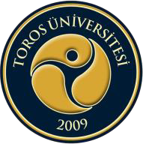

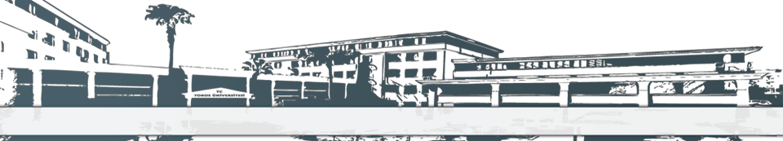
TOROS ÜNİVERSİTESİ SBF BESLENME VE DİYETETİK PROGRAMI 1. SINIF 2021-2022 GÜZ DÖNEMİ DERS PROGRAMI

GÜN  SAAT | PAZARTESİ | SALI | ÇARŞAMBA | PERŞEMBE | CUMA
08:10-09:00 |  | Ders Kodu: TD101  Ders Adı: TÜRK DİLİ 1  Derslik: Senkron/Asenkron  Öğr.Gör. Nevzat EROL
09:10-10:00 | Ders Kodu: BDY105  Ders Adı: MESLEKİ ORYANTASYON  Derslik: B103  Dr. Öğr. Ü. Eda Parlak | Ders Kodu: TD101  Ders Adı: TÜRK DİLİ 1  Derslik: Senkron/Asenkron  Öğr.Gör. Nevzat EROL
10:10-11:00 | Ders Kodu: BDY105  Ders Adı: MESLEKİ ORYANTASYON  Derslik: B103  Dr. Öğr. Ü. Eda Parlak | Ders Kodu: ATA101  Ders Adı: ATATÜRK İLKELERİ VE İNKILAP TARİHİ 1  Derslik: Senkron/Asenkron  Öğr. Gör. Ercan Bolat | Ders Kodu: BDY-SD1  Ders Adı: FİZİKSEL AKTİVİTE VE EGZERSİZ  Derslik: Senkron/Asenkron  Onur Çiçek | Ders Kodu: BDY103  Ders Adı: FİZYOLOJİ 1  Derslik: Senkron/Asenkron  Öğr. Gör. Emre KUNDAKÇI | Ders Kodu: BDY 109  Ders Adı: ANATOMİ 1  Derslik: B103  Doç. Dr. Cüneyt TAMAM
11:10-12:00 | Ders Kodu: BDY101  Ders Adı: TIBBİ TERMİNOLOJİ  Derslik: B103  Dr. Belma Türsen | Ders Kodu: ATA101  Ders Adı: ATATÜRK İLKELERİ VE İNKILAP TARİHİ 1  Derslik: Senkron/Asenkron  Öğr. Gör. Ercan Bolat | Ders Kodu: BDY-SD1  Ders Adı: FİZİKSEL AKTİVİTE VE EGZERSİZ  Derslik: Senkron/Asenkron  Onur Çiçek | Ders Kodu: BDY103  Ders Adı: FİZYOLOJİ 1  Derslik: Senkron/Asenkron  Öğr. Gör. Emre KUNDAKÇI | Ders Kodu: BDY 109  Ders Adı: ANATOMİ 1  Derslik: B103  Doç. Dr. Cüneyt TAMAM
12:00-13:00 | ÖĞLE TATİLİ
13:10-14:00 | Ders Kodu: BDY101  Ders Adı: TIBBİ TERMİNOLOJİ  Derslik: B103  Dr. Belma Türsen | Ders Kodu: ING 101  Ders Adı: YABANCI DİL 1  Derslik: Senkron/Asenkron  Okt. Ebru Güvenç |  | Ders Kodu: BDY111  Ders Adı: TEMEL BİLGİ TEKNOLOJİLERİ KULLANIMI  Derslik: Senkron/Asenkron  Öğr. Gör. Burak Can
14:10-15:00 | Ders Kodu: BDY 107  Ders Adı: TEMEL KİMYA 1  Derslik: B207  Prof. Dr. Yüksel Özdemir | Ders Kodu: ING 101  Ders Adı: YABANCI DİL 1  Derslik: Senkron/Asenkron  Okt. Ebru Güvenç |  | Ders Kodu: BDY111  Ders Adı: TEMEL BİLGİ TEKNOLOJİLERİ KULLANIMI  Derslik: Senkron/Asenkron  Öğr. Gör. Burak Can
15:10-16:00 | Ders Kodu: BDY 107  Ders Adı: TEMEL KİMYA 1  Derslik: B207  Prof. Dr. Yüksel Özdemir | Ders Kodu: BDY-SD3  Ders Adı: TÜRK MUTFAĞI  Derslik: Senkron/Asenkron  Öğr. Gör. Uğurcan Metin |  | Ders Kodu: BDY111  Ders Adı: TEMEL BİLGİ TEKNOLOJİLERİ KULLANIMI  Derslik: Senkron/Asenkron  Öğr. Gör. Burak Can
16:10-17:00 | Ders Kodu: BDY 107  Ders Adı: TEMEL KİMYA 1  Derslik: B207  Prof. Dr. Yüksel Özdemir | Ders Kodu: BDY-SD3  Ders Adı: TÜRK MUTFAĞI  Derslik: Senkron/Asenkron  Öğr. Gör. Uğurcan Metin |  | Ders Kodu: BDY111  Ders Adı: TEMEL BİLGİ TEKNOLOJİLERİ KULLANIMI  Derslik: Senkron/Asenkron  Öğr. Gör. Burak Can

